南开大学 计算机科学与技术

姓名 徐海潆

学号 2212180

班级 0927

2024年5月14日

高级语言程序设计

实验报告

目录

高级语言程序设计大作业实验报告......................................... 2

一. 游戏名称..............................................................................2

二. 开发软件..............................................................................2

三. 课题要求..............................................................................2

四. 游戏介绍..............................................................................2

五． 收获......................................................................................5

高级语言程序设计大作业实验报告

**一.**

项目名称：

球王之路小游戏 （Road to football king）

**二.**

**开发软件**

QT5.14.2

**三.**

**课题要求**

学生自选题目，使用 C++语言完成一个图形化的小程序。

✓

图形化平台不限，可以是 MFC、QT 等。

✓ 程序内容主题不限，可以是小游戏、小工具等。

将大作业代码提交到 gitee（码云，中国开源社区平台，对等 github）www.gitee.com，

要求能够体现大作业完成过程中的不同版本迭代。在创建项目时，点击页面顶部菜单栏账号

左侧的加号（位于页面右侧）来新建仓库。创建仓库时，应选择公开方式，C++语言。

**四. 游戏内容**

1.简介：游戏取材于现实中一代球王里奥梅西的故事，在慷慨激昂的音乐中，你将扮演梅西并体验他的成长历程，最终站上梦幻的世界杯舞台与不可一世的法国队同台竞技，最终加冕

球王。

1. 玩法简介：主要有两个模式：成长模式与比赛模式。在成长模式中，玩家需要通过操控键盘的左右键让梅西进行左右移动，吃到经验块以增加分数。不同种类的经验快作用不同，需要玩家自己观察（有加有减，还有经验块具有特殊的功能）。此外，还在游戏中加入了“瞬闪”这一操作，即按下空格键可以向前瞬移一段距离，但代价是扣去一些分数，增添了趣味性。而比赛模式的时间是有限的，玩家需要在指定时间内得到足够的得分，帮助阿根廷队战胜法国队。值得一提的是，每个模式的界面都设置了返回主菜单的按键，并且成功通关可以出发专属的通关背景与音乐。

**游戏的主要玩法流程图如下：**

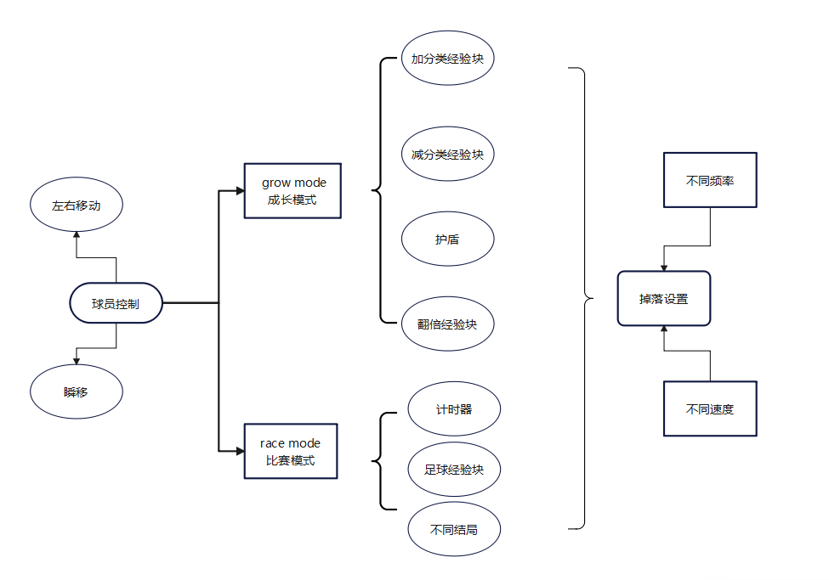

3.类和功能分析

**racemode 类**

构造函数 (racemode::racemode): 初始化游戏窗口，设置UI和焦点策略。

静态变量: 用于计时和方向控制。

paintEvent 函数: 绘制游戏界面，包括赛道、运动员、食物和得分显示。

Initplayer 函数: 初始化玩家位置、方向、分数，并设置计时器。

player_update 函数: 更新玩家位置，根据方向移动玩家，处理边界碰撞。

manyfood 函数: 检查食物位置并重置超出界限或被吃掉的食物。

按钮点击事件: 控制游戏的开始、暂停、停止等功能。

瞬移功能 (teleport1): 实现玩家瞬移功能，减少得分。

键盘事件处理 (keyPressEvent): 处理键盘事件，控制玩家移动和瞬移。

析构函数: 释放UI资源。

**foods 类**

Statufood1 函数: 初始化食物状态。

Initfood 函数: 初始化食物计时器。

food_update 函数: 更新食物位置。

**grown 类**

构造函数 (grown::grown): 初始化游戏窗口，设置UI和焦点策略。

静态变量: 用于计时和方向控制。

paintEvent 函数: 绘制游戏界面，包括赛道、运动员、食物和得分显示。

Initplayer 函数: 初始化玩家位置、方向、分数，并设置计时器。

player_update 函数: 更新玩家位置，根据方向移动玩家，处理边界碰撞。

manyfood 函数: 检查食物位置并重置超出界限或被吃掉的食物。

按钮点击事件: 控制游戏的开始、暂停、停止等功能。

瞬移功能 (teleport): 实现玩家瞬移功能，减少得分。

键盘事件处理 (keyPressEvent): 处理键盘事件，控制玩家移动和瞬移。

析构函数: 释放UI资源。

**foodq 类**

Statufood1 函数: 初始化食物状态。

Initfood 函数: 初始化食物计时器。

food_update 函数: 更新食物位置。

**类之间的关系**

racemode 和 grown 类分别处理不同模式下的游戏逻辑和界面绘制。

foods 和 foodq 类负责生成和更新游戏中的食物。

racemode 和 grown 类中的 Initplayer 和 Initfood 函数初始化玩家和食物的初始状态。

paintEvent 函数在 racemode 和 grown 类中绘制游戏界面，包括玩家和食物。

类关系图：

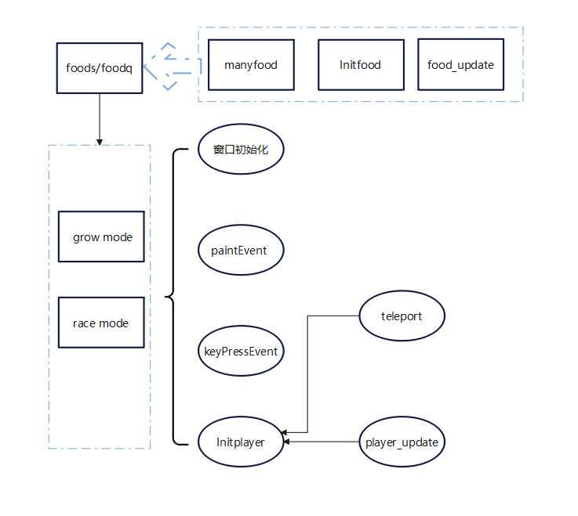

**五．收获：**

1. 这次大作业让我们学习了qt这一图形化界面，让我们真正体验了如何将代码转化为看得见的项目。
2. 从无到有的自学增加了我解决问题，上网寻找答案的能力。完成项目的过程中会遇到很多的程序bug，计算机设置上的问题，而这些都需要我们自己去解决。
3. 最后，我想说虽然由于时间的缘故，这次游戏其实完成的还是比较仓促，还有很多可以改进的地方。但这次实践也让我真切感受到了软件工程这个专业的魅力所在。